Дата проведения  Занятия по расписанию | 9 июля 2020
Тема занятия | УПРАЖНЕНИЯ НА ГИМНАСТИЧЕСКИХ СНАРЯДАХ

Гимнастика и атлетическая подготовка
144. Занятия по гимнастике и атлетической подготовке направлены на развитие ловкости, силы и силовой выносливости, устойчивости к укачиванию и перегрузкам, пространственной ориентировки, прикладных двигательных навыков, воспитание смелости и решительности, совершенствование строевой выправки.
145. Занятия проводятся на гимнастических площадках, городках, в спортивных залах или специально оборудованных помещениях, на палубах кораблей, на тренажерных комплексах, на местности.
146. В занятия по гимнастике и атлетической подготовке включаются физические упражнения на перекладине, брусьях, опорные прыжки, акробатические упражнения, упражнения с тяжестями, на тренажерах и многопролетных снарядах, в равновесии, лазании, подвижные игры и эстафеты.
Для военнослужащих летного состава и курсантов военно-учебных заведений, осуществляющих подготовку летного состава, включаются физические упражнения на батуте, стационарном гимнастическом колесе, акробатические упражнения.

Упражнение 4. Подтягивание на перекладине (рис. 6).
Вис (хват сверху, ноги вместе), сгибая руки, подтянуться (подбородок выше перекладины), разгибая руки, опуститься в вис. Положение виса фиксируется.
Разрешается незначительное сгибание и разведение ног.
Запрещается выполнение движений рывком и махом.
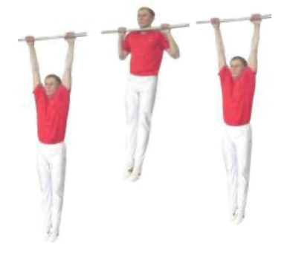
Рис. 6. Подтягивание на перекладине
Упражнение 5. Поднимание ног к перекладине (рис. 7).
Вис (хват сверху, ноги вместе), поднять ноги к перекладине до касания и опустить их вниз. Положения виса фиксируется.
Разрешается незначительное сгибание и разведение ног.
Запрещается выполнение движений махом.
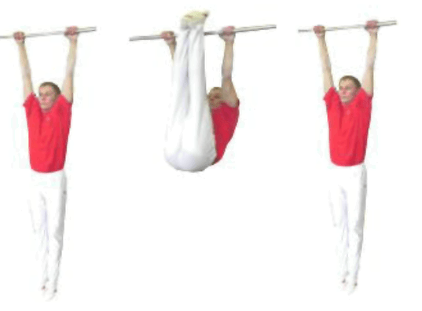
Рис. 7. Поднимание ног к перекладине
Упражнение 6. Подъем переворотом на перекладине (рис. 8).
Вис (хват сверху, ноги вместе), сгибая руки, поднять ноги к перекладине и переворачиваясь вокруг оси выйти в упор на прямые руки. После фиксации упора опуститься в вис без остановки произвольным способом. Положение виса фиксируется.
Разрешается незначительное сгибание и разведение ног.
Запрещается выполнение движений махом и касание подбородком перекладины.
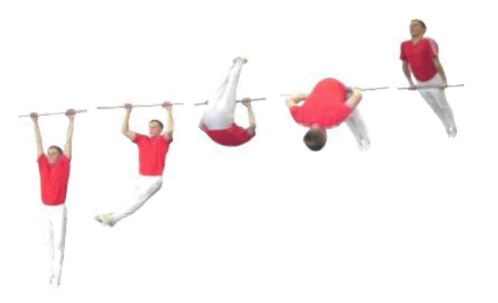
Рис. 8. Подъем переворотом
Упражнение 7. Подъем силой на перекладине (рис. 9).
Вис (хват сверху, ноги вместе), сгибая руки, поставить в упор сначала одну согнутую руку, затем - другую; продолжая движение, выйти в упор на прямые руки, после фиксации упора опуститься в вис без остановки произвольным способом. Положения виса фиксируется.
Разрешается незначительное сгибание и разведение ног.
Запрещается выполнение упражнения на обе руки и движений рывком или махом.
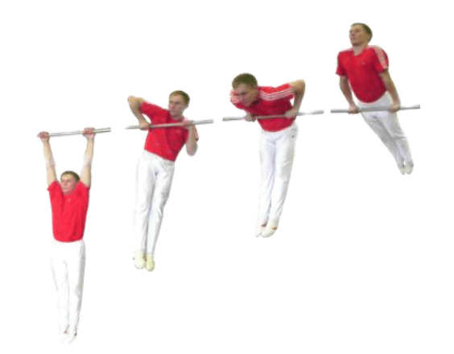
Рис. 9. Подъем силой на перекладине
Информационные ресурсы (ссылки на учебный материал) | - http://voenservice.ru/katalog_dokumentov/nastavleniya/nastavlenie-po-fizicheskoy-podgotovke-v-voorujennyih-silah-rossiyskoy-federatsii/glava-3-sredstva-metodyi-i-formyi-fizicheskoy-podgotovki/gimnastika-i-atleticheskaya-podgotovka/  - https://www.youtube.com/watch?v=2EskFQ87tiU
Задание для отработки учебного материала | - Выполнить подтягивание на перекладине (3 подхода на максимальное количество раз)

